РАБОТА НА УРОКАХ РУССКОГО ЯЗЫКА ПО ТЕМЕ «ГЛАГОЛ»

Восканян Марина Михайловна
учитель начальных классов
ГБОУ СОШ №143 с углубленным
изучением английского языка

При изучении курса русского языка в начальной школе, а также в старших классах, учащиеся часто испытывают трудности в систематизации материала. Необходимую помощь может оказать справочник. Но в большинстве справочников по русскому языку материал даётся в текстовой форме. Используемые в справочниках формулировки определений языковых фактов аналогичны тем, которые даются в учебниках. Для многих учащихся бывает трудно выявить необходимые сведения из текста и запомнить их.
Для преодоления данных трудностей был разработан справочник по курсу русского языка для начальной и средней школы и в блок-схемах, таблицах и алгоритмах, который помогает учащимся автоматизировать умение пользоваться полученными знаниями. Блок-схемы и алгоритмы дают наглядное представление информации, что облегчает подачу и усвоение материала. В данной статье рассматривается использование алгоритмов и блок-схем моего справочника при изучении темы «Глагол».
Выполняя упражнения по образованию временных форм глагола, учащиеся часто путают глаголы совершенного и несовершенного вида, что приводит к ошибкам. Например: глагол «решать» в будущем времени выглядит как «решит». О составной форме глагола «будет решать» учащиеся даже не думают. Поэтому необходимо ввести в начальной школе понятие вида глагола. Это облегчает восприятие материала по образованию временных форм глагола. На рисунке 1 приведена блок-схема, которая помогает правильно определить и запомнить, как определяется вид глагола.

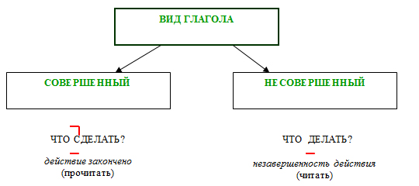

Рисунок 1. Блок-схема «Вид глагола»

Рассматривая блок-схему (рис. 1), учащиеся обращают свое внимание на разное значение глаголов, делают вывод о завершении или не завершении действия, обращают внимание на вопросы, поставленные к глаголам.
Рассмотрим работу по блок-схеме на примере двух предложении:
Ученик решал задачу.
Ученик решил задачу.
Находим в задании глаголы, сравниваем их, выясняем, чем эти глаголы отличаются друг от друга. Устанавливаем смысловое различие: можно «решать», но не «решить». Во втором предложении действие завершено, тогда как в первом предложении действие будет продолжаться, т.к. нужный результат ещё не достигнут. Ставим к глаголам вопросы. Определяем различия в вопросах. Если в глаголе вопроса присутствует приставка «с», (что сделать? что сделал? что сделает?), то глагол будет совершенного вида. Если в глаголе вопроса нет приставки «с» (что делать? что делала? что будет делать?), то рассматриваемый глагол будет несовершенного вида. Далее даётся задание учащимся отредактировать предложения так, чтобы глаголы стояли в настоящем времени, т.е. действие совершалось сейчас. Работая над предложениями, устанавливаем, что у глагола совершенного вида нет формы настоящего времени, т.к. действие выполняется в данную минуту и закончено быть не может. Действие может быть закончено либо в прошедшем времени, либо в будущем. И образование временных форм глагола пойдёт по таблице 1, с учётом определённого вида глагола.

Таблица 1 – Образование временных форм глагола.
Вид | Неопред. форма | Прошедшее | Настоящее | Будущее
несов. | решать | решал | решаю | будет решать
сов. | решить | решил |  | решит

Таким образом, уходят ошибки упомянутые выше.
При морфологическом разборе глагола, как и любой самостоятельной части речи, сначала указываются постоянные, а затем переменные грамматические признаки. На практике происходит не совсем так. Учащиеся, как правило, сначала указывают те признаки глагола, которые первыми приходят в голову, а о некоторых признаках забывают. Ответы теряют свой стройный логический вид, в устных ответах возникают длительные паузы, снижающие ценность подачи материала.
Предлагается следующий алгоритм морфологического разбора глагола (рис. 2).
Следуя по стрелочкам алгоритма, учащиеся выполняют задание быстро и качественно. Используя алгоритм, кто быстрее, кто медленнее, запоминают последовательность разбора и в результате все справляются с заданием, не путая последовательности действий и не выпуская шагов.
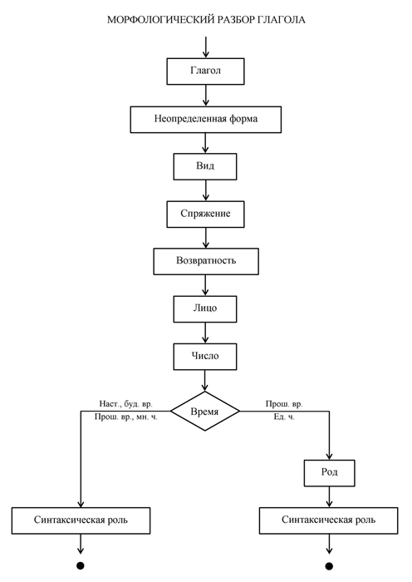
Рисунок 2. Алгоритм морфологического разбора глагола
Используя алгоритм морфологического разбора глагола (рис. 2) разберем предложение: Под сосной лежал пушистый снег.
В первую очередь находим глагол (лежал) и, следуя шагу алгоритма, ставим его в неопределённую форму (лежать). Затем определяем вид глагола с помощью вопроса - лежать (что делать?) - несовершенный вид. Следующим шагом определяется спряжение глагола – II спряжение (глагол с ударным личным окончанием).
Шаг «Возвратность» позволяет напомнить учащимся о наличии возвратных глаголов в нашей речи. Глагол «лежать» - невозвратный, т.к. не имеет постфикса. Далее по очередности алгоритма определяем лицо глагола (III лицо), затем его число (ед. ч.).
По алгоритму подходим к шагу «Время», предоставляющему учащимся выбор:
- глагол стоит в форме настоящего или будущего времени, то, следуя по левой стрелке подходим к шагу «Синтаксическая роль»;
- глагол стоит в форме прошедшего времени и в единственном числе, то, следуем по правой стрелке алгоритма.
По вопросу к глаголу определяем время (лежал - что делал?) - прошедшее время. Глаголы, стоящие в форме прошедшего времени единственного числа, изменяются по родам.
Следует шаг алгоритма «род»: определяем род (м. р.), и поскольку глагол взят из предложения, следующим шагом определяем синтаксическую роль (в предложении является сказуемым). Шаг «Синтаксическая роль» может быть пропущен, если разбираемый глагол взят не из предложения. Морфологический разбор глагола завершен.
При изучении темы «Спряжение глаголов» также используются блок-схемы. Они позволяют «впечатывать» в память правила определения спряжения глагола и написания личных окончаний глаголов. При объяснении темы «Два типа спряжения глаголов», работа ведётся поэтапно, по одной стороне блок – схемы (рис. 3), вторая сторона держится закрытой. Начинается работа с объяснения глаголов, относящихся ко II спряжению.
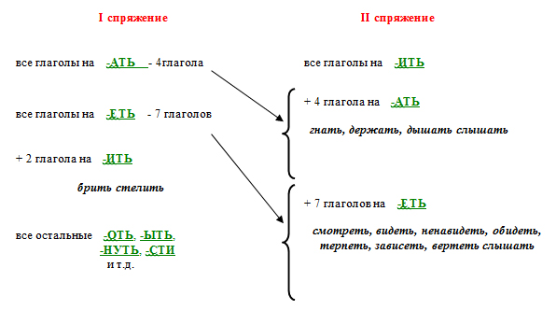
Рисунок 3. Блок-схема «Типы спряжения глаголов»
Пользуясь блок-схемой спряжений, заполняем таблицу личных окончаний глагола. В учебнике тоже приведены личные окончания глагола, но они теряются среди текста. Работая по данной таблице, учащиеся определяют спряжение глагола, лицо, а личные окончания глаголов бросаются в глаза, не теряются среди слов и хорошо запоминаются.

Таблица 2 – Личные окончания глаголов
число | лицо | I спр. | II спр.
ед. число | I лицо | - У - Ю | - У - Ю
 | II лицо | - ЕШЬ | - ИШЬ
 | III лицо | - ЕТ | - ИТ
множ. число | I лицо | - ЕМ | - ИМ
 | II лицо | - ЕТЕ | - ИТЕ
 | III лицо | - УТ - ЮТ | - АТ - ЯТ

Аналогичные блок-схемы, таблицы и алгоритмы разработаны по всему курсу русского языка в начальной школе.

Используемая литература:
- Ахременкова Л.А. 5 класс «К пятёрке шаг за шагом». // Просвещение 2007. – 223 с.
- Бабайцева В.В., Чеснокова Л.Д. 5 – 9 класс «Русский язык». Теория. Учебник. // М. Дрофа. 2012. – 320 с.
- Бобровская Г.В. Активизация словаря младших школьников / Бобровская Г.В // Начальная школа – 2003. №4 – с.47 – 52.
- Виноградова Н.Ф. и др. Оценка качества знаний обучающихся, оканчивающих начальную школу // М. Дрофа. 2000. – с.201.
- Климанова Л.Ф., Бабушкина Т.В. «Русский язык». Методическое пособие с поурочными разработками. // М. Просвещение. 2014. – с.254.
- Климанова Л.Ф. и др. Программы «Курс русского языка для 2 класса (1 – 4) общеобразовательных учреждений» // М. Просвещение. 2013.
- Федеральный Базисный учебный план и примерные учебные планы для образовательных учреждений Российской Федерации с учетом внесенных изменений утвержденные приказами Министерства образования и науки №373 от 06 октября 2009 г. «Об утверждении и введении в действие федерального государственного образовательного стандарта начального общего образования» и №1241 от 26.11.2010г. «О внесении изменений в федеральный государственный образовательный стандарт начального общего образования, утверждённый приказом Министерства образования и науки Российской Федерации от 6 октября 2009 г. № 373»

